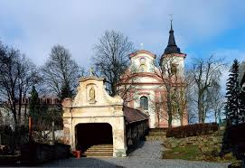
Program aktivit na 35. týden
Pondělí 28.8.2023 svátek má Augustýn
Dopolední aktivity
Čtení na patře, cvičení na patře
Odpolední aktivity
Individuální aktivity, motomed

Úterý 29.8.2023 svátek má Evelína
Dopolední aktivity
Individuální aktivity, individuální RHB
Odpolední aktivity
Narozeninové posezení

Středa 30.8.2023 svátek má Vladěna
Dopolední aktivity
Čtení na patře, cvičení na patře
Odpolední aktivity
Procházka po Nové Pace

Čtvrtek 31.8.2023 svátek má Pavlína
Dopolední aktivity
Trénink paměti, motomed
Odpolední aktivity
Společenské hry

Pátek 1.9.2023 svátek má Linda, Samuel
Dopolední aktivity
Vaření
Odpolední aktivity
Motomed, společenské hry

